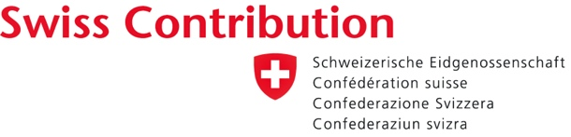

HIŠA Z OBNOVLJIVIMI VIRI ENERGIJE

Model za razumevanje porabe energije

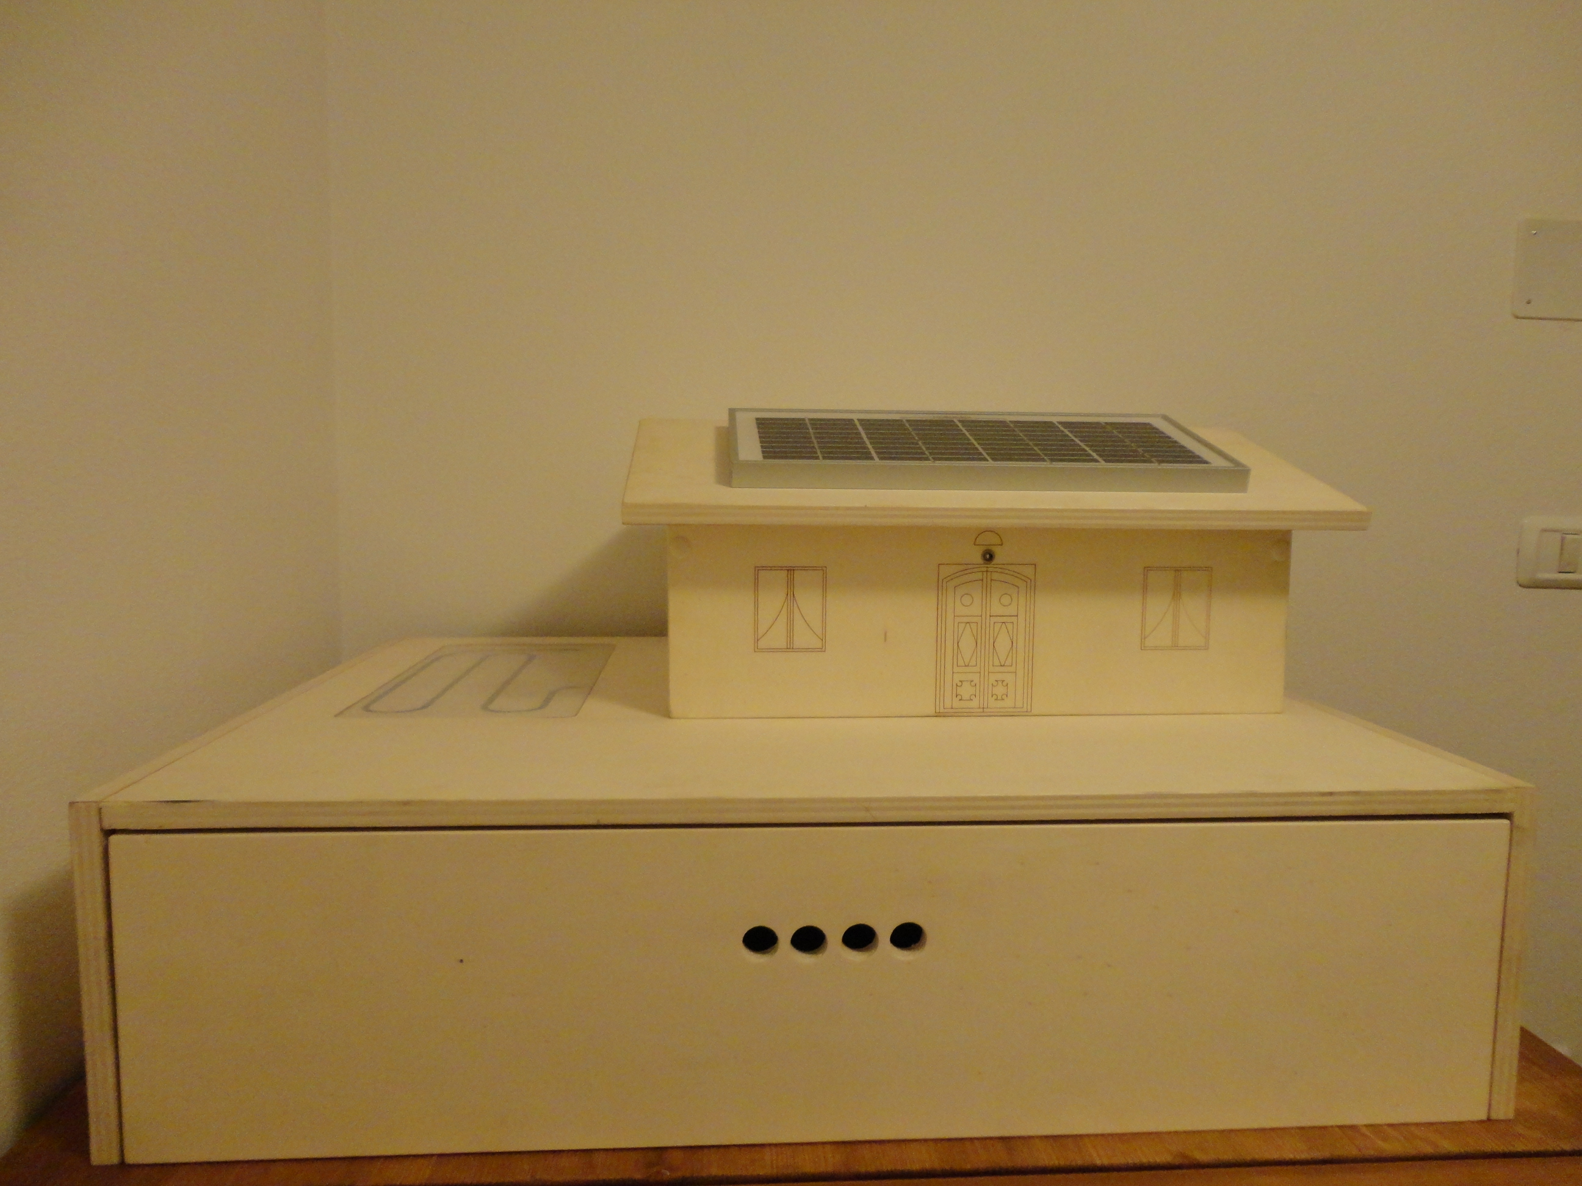

KAZALO

1. TEORETIČNI DEL 1
2. NAVODILA ZA NALOGO 6
3. POPISNI LIST DELOV SKLOPA 7
4. NAVODILA ZA SESTAVLJANJE 8
5. VODENA VPRAŠANJA 10
6. ODGOVORI NA VODENA VPRAŠANJA 11
7. NAVODILA ZA 1. VAJO 12
8. NAVODILA ZA 2. VAJO 13
9. ENERGIJA V PASIVNI HIŠI 14
10. PORABNIK ENERGIJE 16
11. RAZSTAVLJANJE UČILA IN POPISNI LIST DELOV SKLOPA 17
12. ZAKLJUČEK 18
13. PREDLOGI ZA IZBOLJŠAVE 19
14. DODATNI LIST ZA ODGOVORE 20

1. TEORETIČNI DEL
PASIVNA HIŠA
Z gradnjo pasivnih hiš pripomoremo k učinkovitejši izrabi energetskih virov in zmanjšanju izpustov toplogrednih plinov v okolje. Pasivne hiše so objekti, ki imajo zaradi izkoristkov sončne energije in izkoriščenih notranjih virov toplote ob minimalnih toplotnih izgubah minimalne potrebe po dodatnem ogrevanju v zimskem času ali po hlajenju v poletnem času. Pasivna gradnja je zasnovana na pasivnem načinu izrabe energetskih virov. Takšna hiša se »pasivno« ogreva s pomočjo sonca, notranjih toplotnih virov in povratne toplote, zato ne potrebuje klasičnega ogrevalnega sistema. Pasivna hiša je naslednica nizkoenergetske hiše, v primerjavi z njo pa potrebuje kar 80 % manj toplotne energije, ta razlika pa se povzpne kar na 90 %, če pasivno hišo primerjamo s klasično grajeno hišo. To so objekti, ki nudijo najvišje bivalno ugodje ob minimalnih stroških ogrevanja. Potreba po toploti za ogrevanje je omejena na 15 kWh/m² na leto (kar ustreza porabi 1,5 l kurilnega olja na m² na kurilno sezono), poraba skupne primarne energije, vključno s toplo vodo in elektriko v gospodinjstvu pa je manjša od 120 kWh/m² na leto. Toplotno energijo je mogoče prihraniti le z upoštevanjem dveh osnovnih principov pasivne hiše: preprečiti toplotne izgube in čim bolje izkoristiti toplotne vire v samem objektu.
Glavni kriteriji pasivne hiše
1.) Letna raba energije za ogrevanje je < 15kWh/(m²a).
2.) Izmerjena nekontrolirana izmenjava zraka je n50 < 0.6h-1.
3.) Poraba skupne primarne energije je < 120 kWh/(m²a).

Glavne kriterije komponent v pasivni hiši
- toplotna izolacija: u-vrednosti pod 0,15 w/(m²K);
- preprečevanje toplotnih mostov;
- toplotna prehodnost oken (trojna zasteklitev+okvir) < 0,8 w/(m²K) pri g-vrednosti > 50%;
- zelo učinkovita prezračevalna naprava (> 75%) z nizko porabo električne energije (<0,45w/m³);
- čim bolj nizke izgube pri pripravi in razdelitvi sanitarne vode: odlična izolacija cevi, čim krajše poti, odlična izolacija zbiralnika;
- varčevanje električne energije: raba gospodinjskih aparatov najnižje energetske vrednosti (razred A ali A+) in energijsko varčnih žarnic-.

Osnovna načela pasivnih hiš
- odlična izolacija in kompaktna izvedba;
- orientacija na jug in izogibanje osenčenju;
- odlična zasteklitev in okvirji – vhodna vrata;
- pasivno predgrevanje svežega zraka;
- prezračevalna naprava z rekuperacijo toplote
- ogrevanje vode z obnovljivimi viri toplote;
- energijsko varčni gospodinjski aparati;
- višji stroški pasivne hiše.

Vir: http://www.pasivna-hisa.com

OBNOVLJIVI VIRI ENERGIJE V PRIMORSKIH OBČINAH
PROGRAM: IZOBRAŽEVANJE IN OZAVEŠČANJE OTROK
Modul: Poraba energije

OSNOVNI POJMI ELEKTRIČNIH VELIČIN

Električni tok

Električni tok je usmerjeno gibanje električnih delcev od enega napetostnega potenciala k drugemu. Enako kot voda, ki teče z višje ležečega mesta k nižje ležečemu mestu, teče električni tok od pozitivnega električnega potenciala k negativnemu.
Enota za električni tok je amper, označimo pa jo z veliko tiskano črko A.

Električna napetost

Suhoparna definicija pravi: Električna napetost je razlika dveh potencialov.
Elektronapetostni potencial lahko primerjamo z nadmorsko višino. Nadmorska višina predstavlja razdaljo med morsko gladino (referenčna točka) in višino posameznega kraja. Piran ima nadmorsko višino 16 m, Nova Gorica pa nadmorsko višino 93,4 m. Razlika med nadmorsko višino Nove Gorice in Pirana je 77,4 m. Tej razliki bi lahko rekli višinska napetost.
Pri elektriki je podobno, le da tu gladino morja zamenjuje referenčni električni potencial. Večina električnih omrežij ima en vodnik, povezan s tlemi oz. ta vodnik predstavlja referenčni potencial. Vodnik v omrežjih, ki je spojen z zemljo, se imenuje ničelni vodnik (v praksi, po domače, mu rečejo »nula«).

Meritve napetosti električnega potenciala opravljamo z voltmetrom (Vm) med referenčnim potencialom in tisto točko, ki ji želimo izmeriti. Merimo torej napetost med dvema različnima električnima potencialoma. Ta predstavlja razliko med tema električnima potencialoma.
Enota za električno napetost je volt, označimo jo z veliko tiskano črko V.

Električna upornost

Upornost je lastnost snovi, ki nam pove, kako sposobna se je upirati prehodu električnega toka. Ponovno lahko naredimo primerjavo z vodnim tokom. Če vodo pretakamo iz višje ležeče posode v nižje ležečo posodo po slamici, je bomo v enakem času pretočili precej manj, kot če uporabimo cev za zalivanje vrta. Upornost slamice je torej večja od upornosti vrtne cevi.
Enota za električno upornost je ohm, označimo jo z grško črko Ω.

Povezava med napetostjo, tokom in upornostjo

U – napetost v voltih
I – tok v amperih
R – upornost v ohmih
Povezava med njimi je Ohmov zakon, ki velja za osnovo elektrotehnike in se glasi: U = R I

OBNOVLJIVI VIRI ENERGIJE V PRIMORSKIH OBČINAH
PROGRAM: IZOBRAŽEVANJE IN OZAVEŠČANJE OTROK
Modul: Poraba energije
OSNOVNI POJMI ELEKTRIČNIH VELIČIN

Električna moč
Tudi pri predstavitvi tega pojma si lahko pomagamo s tokom vode. Moč vodnega toka reke je odvisna od njenega padca in količine vode, moč električnega toka pa je odvisna od napetosti in toka (je njun zmnožek). Označimo jo z veliko tiskano črko P, merska enota je watt (oznaka – velika tiskana črka W)

Tudi moč lahko izpeljemo iz Ohmovega zakona

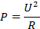
ali

Električno delo (A), poraba električne energije (Wel)
Električno delo nam kot količina pove, koliko časa neka moč dejansko opravlja delo. Na primer, če v mrzlo sobo postavimo električni ogrevalnik z močjo 2.000 W in ga ne priklopimo, soba ne bo nič bolj topla, kar pomeni, da ogrevalnik ni opravil nobenega dela, čeprav ima moč 2.000 W. Še en primer: električni ogrevalnik z močjo 2.000 W, ki dela 30 minut, opravi enako količino dela kot drugi ogrevalnik z močjo 1.000 W, ki dela celo uro. Oba oddata enako količino toplote in oba porabita enako količino elektrike.
Definicija električnega dela oz. porabe električne energije

Osnovna enota za električno delo je wattsekunda (oznaka Ws), iz vsakdanjega življenja pa najbolj poznamo večjo, bolj praktično enoto – kilovatno uro (oznaka kWh).

Razlaga kWh

Kilovatna ura (kWh) je fizikalna enota za delo in energijo, enaka 3.600.000 J (Joulov). Ena kilovatna ura ustreza delu, ki ga opravi porabnik z močjo 1 kW v času 1 ure, torej 3.600 s. Mednarodni sistem enot uvršča kilovatno uro med nedovoljene enote, še naprej pa se uporablja pri obračunu porabe električne energije v gospodinjstvu.

Vir: http://sl.wikipedia.org/wiki/

OBNOVLJIVI VIRI ENERGIJE V PRIMORSKIH OBČINAH
PROGRAM: IZOBRAŽEVANJE IN OZAVEŠČANJE OTROK
Modul: Poraba energije
VIRI ENERGIJE
Viri energije so neobnovljivi in obnovljivi. Med obnovljive vire (zanje uporabljajo tudi izraz altenativni in, razen za biomaso, tudi trajni viri) prištevamo energijo sonca, vetra, vode ter biomaso, med neobnovljive pa premog, nafto, zemeljski plin in jedrsko energijo.
Neobnovljivi viri energije
Premog, nafta in naravni plin so fosilna goriva, ki so nastala pred nekaj milijoni leti z izumiranjem rastlin in živali. So v zemeljski notranjosti. Čeprav nastajajo tudi danes, jih porabljamo veliko hitreje, kot nastajajo. Zaradi tega imenujemo fosilna goriva neobnovljivi viri, saj se ne obnovijo tako hitro, kot se porabijo. Zaloge so omejene, poleg tega pa njihova uporaba povzroča onesnaženje ter druge negativne okoljske, ekonomske in socialne učinke.
Obnovljivi viri energije
Geotermalna energija nastaja s počasnim razpadanjem radioaktivnih elementov v notranjosti Zemlje. Geotermalne izvore predstavlja akumulirana toplotna energija v njeni notranjosti oziroma v masi kamnin in v tekočih fluidih zemeljske skorje. Lahko jo zajemamo neposredno (zajem toplih in parnih vrelcev) ali posredno (hlajenje vročih kamnin). V Sloveniji večinoma izrabljamo nizkotemperaturne vire geotermalne energije (toplice, ogrevanje rastlinjakov …).
Sončna energija izvira iz jedrskih reakcij v središču Sonca. Je rezultat fuzije, ko pri spajanju vodikovih atomov nastaja helij, pri tem pa se sproščajo velike količine energije. Ta se kot toplota in svetloba širi v vesolje, manjši del pa jo dospe tudi do Zemlje. Za izrabo sončne energije je predvsem pomembna stopnja osončenosti (insolacija). Osončenost je globalna (osončenost vodoravne sprejemne površine pri tleh) in kvaziglobalna (osončenost poljubno orientirane površine pri tleh: osojne in prisojne lege). Poleg osončenosti vplivajo na izrabo sončne energije še drugi dejavniki, na primer obsevanost (E), ki je energijski tok v točki na površini, ki pada na element te površine, deljen s ploščino tega elementa.
Za izrabo sončne energije je najpomembnejša globalna osončenost. V Sloveniji je največ sončnega obsevanja v vinorodnih območjih.

Hidroenergija (vodna energija) je energija, proizvedena z močjo vode v hidroelektrarnah. Izkoriščanje moči vode je cenejše od pridobivanja električne energije iz fosilnih goriv, tudi iz jedrskega goriva. Ni izpustov CO₂, slabosti izkoriščanja hidroenergije pa so, da so investicijski stroški veliki, razpoložljivost vode v različnih obdobjih leta niha, najboljša mesta za hidroelektrarne so že izkoriščena, predvsem pa, da je izgradnja hidroelektrarn velik poseg v okolje. Okrog akumulacije niha tudi nivo podzemnih voda, izgradnja akumulacijskih jezer pa pogosto zahteva, da poplavimo dele dolin ali sotesk, včasih tudi naselij. Raven vode pa vpliva tudi na rastlinski in živalski svet. Pri nas je največ hidroelektrarn na Dravi, Savi in Soči, proizvedejo pa približno 90.000 MW elektrike. Nekaj je tudi manjših elektrarn na manjših vodotokih z močjo do 10 MW.

OBNOVLJIVI VIRI ENERGIJE V PRIMORSKIH OBČINAH
PROGRAM: IZOBRAŽEVANJE IN OZAVEŠČANJE OTROK
Modul: Poraba energije

Energija vetra je oblika sončne energije, ki se tvori s kroženjem zraka v zemeljskem ozračju (je vektorska kinetična energija). Veter je gibanje zraka v atmosferi, ki ga povzroča neenakomerna razporeditev zračnega pritiska horizontalno ali vertikalno. Zrak se giblje s področij visokega zračnega pritiska na področja nizkega. Veter ne piha neposredno z enega področja na drugo, ampak na njegovo smer vplivajo različne sile (na primer odklonilna, centrifugalna).
Energijo vetra človek že tisočletja izkorišča (jadrnice, milini na veter). Pri nas razen poskusne vetrne elektrarne na Banjški planoti tovrstnih elektrarn ni.

Energija plime
Energija plime in oseke ter energija valov sta lahko pomemben vir za pridobivanje električne energije. Slovenija nima tega obnovljivega vira energije.

Energija iz biomase
Pojem biomase obravnava energetika kot organsko snov, ki jo lahko uporabimo kot vir energije. V tem pomenu sodi biomasa med obnovljive vire energije. Najbolj razširjen vir za pridobivanje energije iz biomase je les, uporabljajo pa tudi slamo, hitro rastoče kulturne rastline (npr. sladkorni trs, oljna repica, soja, sončnice) ter organske odpadke (živinorejski odpadki, komunalni odpadki). Biomaso uporabljamo neposredno za kurjenje (npr. drva, peleti, sekanci), pri čemer nastaja toplotna energija, ali pa jo z različnimi tehnološkimi procesi pretvorimo v tekoče in plinaste ogljikovodike, ki se uporabljajo kot gorivo (t. i. bioplin in biodizel).

OBNOVLJIVI VIRI ENERGIJE V PRIMORSKIH OBČINAH
PROGRAM: IZOBRAŽEVANJE IN OZAVEŠČANJE OTROK
Modul: Poraba energije

2. NAVODILA ZA NALOGO
Pri tej vaji boste izmerili količino energije, ki jo pridobimo iz različnih virov energije, ter koliko te energije porabijo naprave v modelu hiše. V ta namen so tudi pripravljene vaje, pri katerih boste z univerzalnim merilnim instrumentom merili napetost in tok ter nato izračunali moč P(W) in električno energijo Wel (kWh).

Naloga je sestavljena tako, da je najprej treba:
- pregledati popis sestavnih delov, naprav in dokumentacije;
- sestaviti didaktični sklop;
- skupaj z mentorjem odgovoriti na pripravljena vprašanja;
- izvesti postavljeno nalogo;
- izpolniti priložene tabele oz. učne liste in
- napisati zaključek vaje.

V nadaljevanju lahko nalogo nadgradite s predlogi, novimi inovativnimi idejami, vprašanji, natečaji ...
Za izvedbo te vaje so vam na voljo naslednji dokumenti:
- popisni list delov,
- navodila za sestavljanje,
- načrti,
- delovni listi,
- list s predlogi za inovativne ideje, vprašanja in
- dodatni listi.

Razmisli in predlagaj, kako bi nalogo izboljšal, dopolnil in nadgradil!

OBNOVLJIVI VIRI ENERGIJE V PRIMORSKIH OBČINAH
PROGRAM: IZOBRAŽEVANJE IN OZAVEŠČANJE OTROK
Modul: Poraba energije

3. POPISNI LIST DELOV SKLOPA
Preglej, če so vsi elementi v setu učila, in jih odkljukaj!

Zap. št. | Ime elementa | Št. kosov | Pregledal
 | Model sončne elektrarne | 1
 | Model vetrne elektrarne | 1
 | Model hidroelektrarne | 1
 | Model geotermalne energije | 1
 | Model hiše | 1
 | Univerzalni merilni instrument | 1
 | Dokumentacija – mapa | 1

Slike sestavnih delov

OBNOVLJIVI VIRI ENERGIJE V PRIMORSKIH OBČINAH
PROGRAM: IZOBRAŽEVANJE IN OZAVEŠČANJE OTROK
Modul: Poraba energije

4. NAVODILA ZA SESTAVLJANJE
Sestavljanje učila

Sklope ste že sestavili v prejšnjih vajah. Pred izvedbo vaje je vaša naloga, da preverite pravilnost delovanja posameznega učila.

Naloga mentorja je, da:
- preveri tesnjenje cevi za vodo;
- preveri gibljivost predala;
- preveri, če so električni vodniki pravilno povezani in
- preveri, če so učila pravilno sestavljena.

- Uporaba električne omarice na geotermalnem modulu

Na hrbtnem delu učila geotermalna energija je električna omarica. Z uporabo različnih stikal se omogoča delovanje učila. Namen posameznega stikala je prikazan na sliki 1.

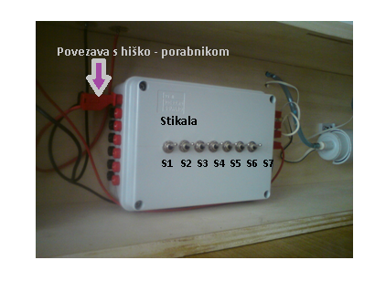
S1 – merilno mesto
S2 – merilno mesto
S3 – merilno mesto
S4 – vklop/izklop hišnega upravljalnega terminala
S5 – neposreden vklop/izklop vodne črpalke
S6 – Vklop/izklop sistema z vodno črpalko
S7 – vklop/izklop baterije

Slika 1

Na desni strani električne omarice se nahajajo izhodne priključne sponke, ki služijo električnim povezavam za upravljanje glavnega upravljalnega terminala geotermalnega modula. Priključne.
Na levi strani električne omarice pa se nahajajo priključne sponke, ki služijo za dodatne meritve, priklop dodatnih porabnikov ter za povezavo geotermalnega modula s hiško kot porabnikom oz. virom energije. Namen posameznega priklopnega mesta je prikazan na sliki 2.

OBNOVLJIVI VIRI ENERGIJE V PRIMORSKIH OBČINAH
PROGRAM: IZOBRAŽEVANJE IN OZAVEŠČANJE OTROK
Modul: Poraba energije

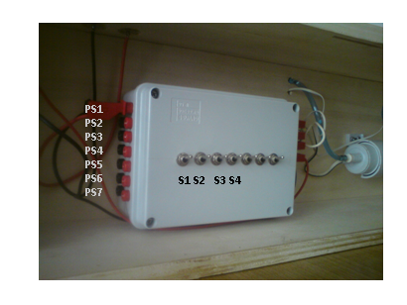
PS1 – povezava s hiško
(vklop/izklop s stikalom S4)

PS2 in PS3 – merilno mesto oz. priklop uporabnika
(vklop/izklop s stikalom S3)

PS4 in PS5 – merilno mesto oz. priklop uporabnika
(vklop/izklop s stikalom S2)

PS6 in PS7 – merilno mesto oz. priklop uporabnika
(vklop/izklop s stikalom S1)

Slika 2: Glavni upravljalni terminal

- Uporaba električne omarice na modulu hiška
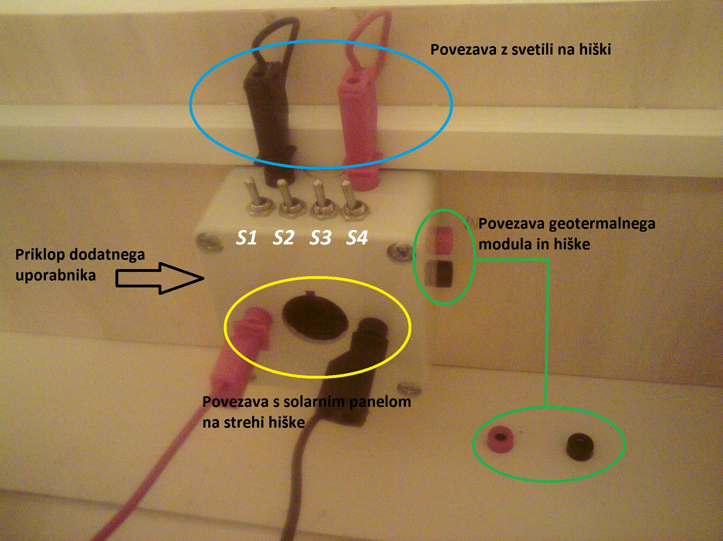
S1 – upravljanje dodatnega porabnika
(vklop/izklop s stikalom S1)

S2 – upravljanje razsvetljave
(vklop/izklop s stikalom S2)

S3 – napajanje baterije
(vklop/izklop s stikalom S3)

S4 – upravljanje sončnega panela
(vklop/izklop s stikalom S4)

Slika 3: Hišni upravljalni terminal

OBNOVLJIVI VIRI ENERGIJE V PRIMORSKIH OBČINAH
PROGRAM: IZOBRAŽEVANJE IN OZAVEŠČANJE OTROK
Modul: Poraba energije

5. VODENA VPRAŠANJA
- Zakaj gradimo pasivne hiše?

- Kaj je glavni vir energije za ogrevanje pri pasivnih hišah?

- Katera so osnovan načela pasivne hiše?

- Kako lahko še izboljšamo prihranke toplotne energije v hiši?

- Katere so prednosti pasivnih hiš pred klasično grajenimi hišami?

- Katere vrste energij uporabljate doma?

- Ogrevanje sanitarne vode predstavlja 40 % stroškov pri ogrevanju. Kako bi lahko prihranil pri ogrevanju sanitarne vode?
PREDLOGI

- Doma uporabljate tudi električno energijo. Kako bi lahko prihranil pri porabi električne energije?
PREDLOGI

- Kako bi promoviral varčevanje z energijo?
PREDLOGI

OBNOVLJIVI VIRI ENERGIJE V PRIMORSKIH OBČINAH
PROGRAM: IZOBRAŽEVANJE IN OZAVEŠČANJE OTROK
Modul: Poraba energije

6. ODGOVORI NA VODENA VPRAŠANJA
1 . Zakaj gradimo pasivne hiše?
Z gradnjo pasivnih hiš pripomoremo k učinkovitejši izrabi energetskih virov in zmanjšanju izpustov toplogrednih plinov v okolje. Pasivna gradnja je zasnovana na pasivnem načinu izrabe energetskih virov.

  - Kaj je glavni vir energije za ogrevanje pri pasivnih hišah?

Takšna hiša se »pasivno« ogreva s pomočjo sonca, notranjih toplotnih virov in povratne toplote, zato ne potrebuje klasičnega ogrevalnega sistema.
  - Katera so osnovan načela pasivne hiše?

Osnovna načela pasivne hiše so odlična izolacija in kompaktna izvedba, orientacija na jug in izogibanje osenčenju, odlična zasteklitev in okvirji – vhodna vrata, pasivno predgrevanje svežega zraka, prezračevalna naprava z rekuperacijo toplote, ogrevanje vode z obnovljivimi viri toplote, energijsko varčni gospodinjski aparati ter višji stroški pasivne hiše.

  - Kako lahko še izboljšamo prihranke toplotne energije v hiši?
Prihranke lahko izboljšamo, če preprečimo toplotne izgube in čim bolje izkoristimo toplotne vire v samem objektu.

  - Katere so prednosti pasivnih hiš pred klasično grajenimi hišami?

Prednosti pasivnih hiš pred klasično grajenimi hišami so:
- manjše toplotne izgube, zato prihranimo pri ogrevanju;
- zaradi stalne izmenjave zraka v prostoru se ne morejo pojaviti plesen, vlaga ali kondenz;
- učinkoviteje izrabljajo energijo in
- s tem zmanjšajo izpust toplogrednih plinov v okolje.

OBNOVLJIVI VIRI ENERGIJE V PRIMORSKIH OBČINAH
PROGRAM: IZOBRAŽEVANJE IN OZAVEŠČANJE OTROK
Modul: Poraba energije

7. NAVODILA ZA 1. VAJO
Proizvodnja električne energije
Za proizvodnjo električne energije potrebujemo vir energije. Ugotovili smo, da moramo za optimalni izkoristek sončnih celic sončne celice pravilno postaviti. Za območje Slovenije je to usmerjenost proti jugu z naklonom 30º.

V vaji bomo merili izhodno napetost sončne celice, vetrne, hidro- in sončne elektrarne ter nato izračunali električno moč in električno energijo, ki jo proizvedejo. Električna energija, ki jo proizvedejo, nam predstavlja vir električne energije, ki ga lahko uporabljamo.

Navodilo

V prejšnjih vajah si se naučil, kaj je, in tudi meril električno napetost, ki jo proizvede posamezna naprava. V tej nalogi boš postopek le ponovil in izmerjene vrednosti vpisal v tabelo. Nato boš izračunal tudi električno moč in energijo. Rezultate boš vpisal v ustrezni stolpec in na koncu še seštel proizvedeno moč in energijo posameznih naprav.

Meritve napetosti
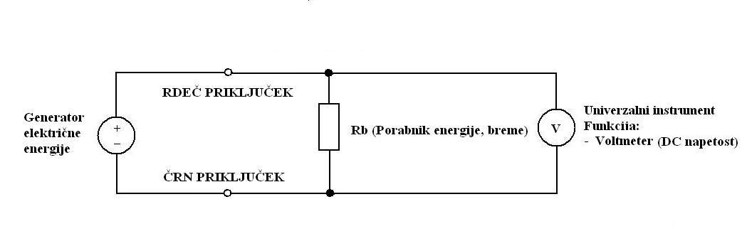
Tabela meritev

Naprava  (vir energije) | Napetost –U  (V) | Tok – I  (A) | Moč – P  (W) | Čas – t  (h) | Energija – A  (Wh)
Sončna elektrarna |  | 0,21 |  | 1
Hidroelektrarna |  | 0,3 |  | 1
Vetrna elektrarna |  | 0,25 |  | 1
Solarni panel |  | 0,24 |  | 1
Akumulator | 12 | 4,5 | - | 1 | 54
 |  | SKUPAJ

OBNOVLJIVI VIRI ENERGIJE V PRIMORSKIH OBČINAH
PROGRAM: IZOBRAŽEVANJE IN OZAVEŠČANJE OTROK
Modul: Poraba energije

8. NAVODILA ZA 2. VAJO
Poraba električne energije
Breme je porabnik električne energije v električnem sistemu. Električno breme lahko deluje v izmeničnih (AC) sistemih (izmenični tokokrogi, omrežna napetost) ali v enosmernih (DC) sistemih (enosmerni tokokrogi, baterijska napetost, enosmerni generatorji). Vsako breme – porabnik za ustrezno delovanje izkorišča določeno električno energijo.

Meritve toka
.

Tabela meritev

Naprava  (porabnik) | Napetost –U  (V) | Tok – I  (A) | Moč – P  (W) | Čas – t  (h) | Energija – A  (Wh)
Svetila led | 12 |  |  | 1
Vodna črpalka | 12 |  |  | 1
Elektromotor | 12 |  |  | 1
Akumulator | 12 |  | - | 1
 |  | SKUPAJ

OBNOVLJIVI VIRI ENERGIJE V PRIMORSKIH OBČINAH
PROGRAM: IZOBRAŽEVANJE IN OZAVEŠČANJE OTROK
Modul: Poraba energije

9. ENERGIJA V PASIVNI HIŠI
V učnem modelu hiše se nahaja fotovoltaični sistem, ki ga prikazuje slika 4. Ta sistem omogoča avtonomno oskrbo porabnikov z električno energijo, pridobljeno iz sončne energije oz. skladiščeno v shranjevalniku energije – akumulatorju.
Sončne celice ob optimalni osvetlitvi generirajo moč 4W (P_{SON.CEL.}). Ta moč je dovolj velika, da odda diodam led dovolj energije za normalno delovanje (P _{SVET. LED}). Za svoje delovanje potrebuje vodna črpalka vir energije, ki je sposoben oddati moč cca. 18W (P_{ČRPALKA}). Ker je moč sončnih celic (P_{SON.CEL.}) ob optimalni osvetlitvi manjša od moči črpalke (P_{ČRPALKA}), je edina mogoča rešitev za zagon, da se uporabi vodna črpalka, skladiščenje energije. Energija se lahko skladišči, nabira v akumulatorju ob osvetlitvi sončnih celic s svetlobo (P_{POLNJENJA AKUM.}).
Akumulator je ob odsotnosti sončne celice kot vira energije oz. v mraku edini vir, ki oddaja energijo porabnikom v sistemu. Oddana energija, moč akumulatorja, se porazdeli na svetila led (P_{AK. SVET LED.}) in na energijo, moč črpalke (P_{ČRPALKA}).

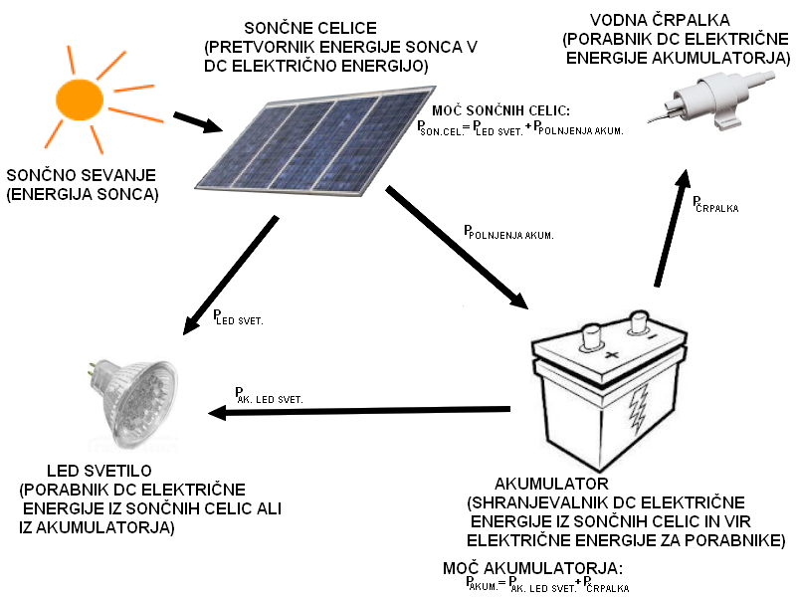

Slika 4: Energija v pasivni hiši

OBNOVLJIVI VIRI ENERGIJE V PRIMORSKIH OBČINAH
PROGRAM: IZOBRAŽEVANJE IN OZAVEŠČANJE OTROK
Modul: Poraba energije
Izračunane vrednosti v 1. in 2. vaji nam prikazujejo enostavno energetsko izkaznico naše pasivne hiše.
Izpolni energetsko izkaznico modela hiše!

ENERGETSKA IZKAZNICA
OSNOVNI PODATKI O STAVBI
Vrsta objekta
Površina objekta
Lastnik
Leto izgradnje
DOVEDENA ENERGIJA
Dovedena električna energija (Wh)
ODVEDENA ENERGIJA
Porabljena električna energija (Wh)
PODATKI O IZKAZNICI
Izdelovalec energetske izkaznice
Datum:

OBNOVLJIVI VIRI ENERGIJE V PRIMORSKIH OBČINAH
PROGRAM: IZOBRAŽEVANJE IN OZAVEŠČANJE OTROK
Modul: Poraba energije

10. PORABNIK ENERGIJE
Ob nakupu električne naprave nam proizvajalec poda tudi tehnične podatke. Na sliki je prikazana vodna črpalka s pripadajočimi tehničnimi podatki. S pomočjo podatkov izračunaj električno moč in porabljeno električno energijo porabnika.

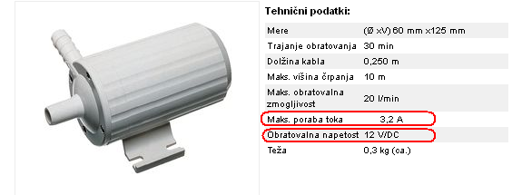

Enačbe za izračun

Prostor za izračun

OBNOVLJIVI VIRI ENERGIJE V PRIMORSKIH OBČINAH
PROGRAM: IZOBRAŽEVANJE IN OZAVEŠČANJE OTROK
Modul: Poraba energije

11. RAZSTAVLJANJE UČILA IN POPISNI LIST DELOV SKLOPA
Učilo pazljivo razstavi in posamezne dele vstavi v plošče, kot je narisano. Preglej, če so vsi elementi v setu učila, in to ponovno označi v tabeli.

Zap. št. | Ime elementa | Št. kosov | Pregledal
 | Model sončne elektrarne | 1
 | Model vetrne elektrarne | 1
 | Model hidroelektrarne | 1
 | Model geotermalne energije | 1
 | Model hiše | 1
 | Univerzalni merilni instrument | 1
 | Dokumentacija – mapa | 1

Slike sestavnih delov

OBNOVLJIVI VIRI ENERGIJE V PRIMORSKIH OBČINAH
PROGRAM: IZOBRAŽEVANJE IN OZAVEŠČANJE OTROK
Modul: Poraba energije

12. ZAKLJUČEK
Spoznal si pomen pridobivanja in porabe električne energije v energetsko varčni hiši. Med delom si opazil, da smo kot uporabniki energije odvisni od različnih virov energije. Izkoriščanje energije nam kot uporabniku energije predstavlja strošek, ki ga moramo plačati.

Navedi, katere PREDNOSTI ima pridobivanje energije z izkoriščanjem obnovljivih virov energije!

Navedi, katere SLABOSTI ima pridobivanje energije z izkoriščanjem obnovljivih virov energije!

Izdelaj primere PROMOCIJE obnovljivih virov energije!

Naštej načine učinkovite rabe energije v pasivni hiši!

OBNOVLJIVI VIRI ENERGIJE V PRIMORSKIH OBČINAH
PROGRAM: IZOBRAŽEVANJE IN OZAVEŠČANJE OTROK
Modul: Poraba energije

13. PREDLOGI ZA IZBOLJŠAVE
Model pasivne hiše je bil izdelan tako, da si na njem lahko spoznal različne vire energije. Naučil si se tudi veliko o pridobivanju energije iz obnovljivih virov energije.

Predlagaj, navedi in opiši, kako bi lahko takšen model lahko še izboljšal. Ali bi ta model lahko uporabili tudi v druge namene?

Na priloženem listu opiši in skiciraj svoje zamisli.

OBNOVLJIVI VIRI ENERGIJE V PRIMORSKIH OBČINAH
PROGRAM: IZOBRAŽEVANJE IN OZAVEŠČANJE OTROK
Modul: Poraba energije

14. DODATNI LIST ZA ODGOVORE
OBNOVLJIVI VIRI ENERGIJE V PRIMORSKIH OBČINAH
PROGRAM: IZOBRAŽEVANJE IN OZAVEŠČANJE OTROK
Modul: Pasivna hiša

